Учреждение образования

«Белорусский государственный технологический университет»

**Кафедра информатики и веб-дизайна**

**Лабораторная работа № 6**

Изучение устройства и функциональных особенностей

шифровальной машины «Энигма»

Выполнил:

Студент 3 курса 4 группы ФИТ

Белашков Василий Александрович

**2023 г.**

1. **Теоретические сведения**

Машина Энигма – это электромеханическое устройство. Как и другие роторные машины, Энигма состоит из комбинации механических и электрических подсистем.

Механическая часть включает в себя клавиатуру, набор вращающихся дисков – роторов, – которые расположены вдоль вала и прилегают к нему, и ступенчатого механизма, двигающего один или несколько роторов при каждом нажатии на клавишу. Электрическая часть, в свою очередь, состояла из электрической схемы, соединяющей между собой клавиатуру, коммутационную панель, лампочки и роторы (для соединения роторов использовались скользящие контакты).

Энигма состоит из 5 основных блоков:

* панели механических клавиш (дают сигнал поворота роторных дисков);
* трех (или более) роторных дисков, каждый имеет контакты по сторонам, по 26 на каждую, которые коммутируют в случайном порядке; по окружности нанесены буквы латинского алфавита либо числа;
* рефлектора (имеет контакты с крайним слева ротором);
* коммутационной панели (служит для того, чтобы дополнительно менять местами электрические соединения (контакты) двух букв);
* панели в виде электрических лампочек; индикационная панель с лампочками служит индикатором выходной буквы в процессе шифрования.

Конкретный механизм мог быть разным, но общий принцип был таков: при каждом нажатии на клавишу самый правый ротор сдвигается на одну позицию, а при определённых условиях сдвигаются и другие роторы. Движение роторов приводит к различным криптографическим преобразованиям при каждом следующем нажатии на клавишу на клавиатуре, т.е. зашифрование/расшифрование сообщений основано на выполнении ряда замен (подстановок) одного символа другим. Идея А. Шербиуса состояла в том, чтобы добиться этих подстановок электрическими связями.

Механические части двигались и замыкая контакты, образовывали меняющийся электрический контур. При нажатии на клавишу клавиатуры контур замыкается, ток проходит через созданную (для зашифрования/расшифрования одного конкретного символа сообщения) цепь и в результате включает одну из набора лампочек, отображающую искомую букву шифртекста (или расшифрованного сообщения).

Военная модель Энигмы использовала только 26 букв. Прочие символы заменялись редкими комбинациями букв. Пробел пропускался либо заменялся на «X». Символ «X» также использовался для обозначения точки либо конца сообщения. Некоторые особые символы использовались в отдельных вооруженных частях, например, Wehrmacht заменял запятую двумя символами ZZ и вопросительный знак – словом FRAGE либо буквосочетанием FRAQ, a Kriegsmarine М4 запятой соответствовала буква «У».

Как мы отмечали выше, Энигма строится на основе подстановочных шифров, подобных на шифр Цезаря, в котором, как известно, ключ сообщения, который должен знать получатель, – это просто смещение между двумя алфавитами. Принято считать, что в основе шифра Энигмы лежит динамический шифр Цезаря.

Более сложная система использует случайный ряд символов для нижнего алфавита. Принцип, положенный в основу этой «случайности», имеет много общего с перестановочными шифрами.

Этот принцип случайности использовался и при изготовлении роторов и рефлекторов для Энигмы. Всего за время Второй мировой войны немцами было изготовлено восемь роторов и четыре рефлектора, но одновременно могло использоваться ровно столько, на сколько была рассчитана машина.

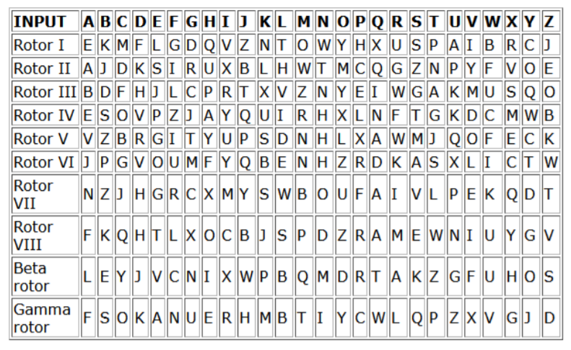

Рисунок 1.1 – Спецификация на роторы Энигмы

Как мы неоднократно подчеркивали, преобразование «Энигмы» для каждой буквы может быть определено математически как результат подстановок. Рассмотрим трехроторную модель Энигмы. Положим, что символом В обозначаются операции с использованием коммутационной панели, соответственно символы Re – отражателя, а L, M и R – обозначают действия левых, средних и правых роторов соответственно. Тогда процесс зашифрования символа m c использованием некоторой ключевой информации К формально можно записать в следующем виде:

EК = f (m, В, Re, L, M, R).

Чтобы оценить криптостойкость шифра, нужно учитывать все возможные настройки машины. Для этого необходимо рассмотреть следующие свойства Энигмы:

* выбор и порядок роторов;
* разводку (коммутацию) роторов;
* настройку колец на каждом из роторов;
* начальное положение роторов в начале сообщения;
* отражатель;
* настройки коммутационной панели.

Используются различные варианты подсчета всех возможных состояний перечисленных конструктивных модулей машины [27]. К сожалению для немцев, взломщики шифра союзников знали машину, роторы и внутреннюю разводку этих роторов. Поэтому им нужно было учитывать только возможные способы настройки Энигмы. Такая априорная информация о конструктивных особенностях устройства для шифрования (вспомним об основных постулатах О. Керкгоффса [2]) в нашем случае снижает уровень (теоретический) криптостойкости (до практического). Немецкие криптологи полагали, что один ротор может быть подключен 4 х 1026 различными способами. Сочетание трех роторов и отражателя позволяет получить астрономические цифры возможных вариантов подстановок. Для союзников, которые знали конструкции роторов, число различных вариантов существенно уменьшалось.

Рассмотрим пример для трехроторной Энигмы Вермахта с отражателем (по умолчанию – B, см. рис. 4.6) и выбором из 5 роторов. Использовались 10 штекерных кабелей на коммутационной панели (количество кабелей по умолчанию, поставляемых с машиной).

Каждый ротор (его внутренняя проводка) может быть установлен в любом из 26 положений. Следовательно, с 3 роторами имеется 17 576 различных положений ротора (26 x 26 x 26). Кольцо на каждом роторе содержит маркировку ротора (что здесь неважно) и выемку, которая влияет на шаг перемещения расположенного левее ротора. Каждое кольцо может быть установлено в любом из 26 положений. Поскольку слева от третьего (наиболее левого) ротора нет ротора, на расчет влияют только кольца самого правого и среднего ротора. Это дает 676 комбинаций колец (26 х 26).

Коммутационная панель обеспечивает самый большой набор возможных настроек. Для первого кабеля одна сторона может иметь любое из 26 положений, а другая сторона - любое из 25 оставшихся положений (одна буква коммутируются с другой). Однако, поскольку комбинация и ее обратная сторона идентичны (AB такая же, как BA), мы должны игнорировать все двойные числа во всех возможных комбинациях для одного кабеля, предоставляя (26 x 25) / (1! х 2^1) или 325 уникальных способов коммутаций одним кабелем. Для двух кабелей: есть (26 x 25) комбинаций – для первого кабеля и, поскольку два разъема уже используются, то получается (24 x 23) комбинаций – для второго кабеля. Следуя этой простой логике, получается (26 x 25 x 24 x 23) / (2! X 2^2) = 44 850 уникальных способов коммутаций с использованием двух кабелей. Для трех кабелей – (26 x 25 x 24 x 23 x 22 x 21) / (3! х 2^3) = 3 453 450 комбинаций и так далее. Таким образом, с использованием 10 кабелей на коммутационной панели получаются 150 738 274 937 250 различных комбинаций. Формула, где n равно количеству кабелей, равна 26! / (26 - 2n)! · n! · 2n. Численно это дает: 60 x 17 576 x 676 x 150 738 274 937 250 = 107 458 687 327 250 619 360 000 или 1,07 x 10^23.

Таким образом, практически рассматриваемая версия Энигмы (три ротора с выбором из 5 роторов, отражатель В и 10 штекерных кабелей для коммутационной панели) может быть настроена на 1,07 x 1023 различных состояний, что сопоставимо с 77-битным криптографическим ключом.

Добавление четвертого ротора (например, для Naval Enigma M4) для повышения его криптостойкости было практически бесполезным: неподвижный четвертый ротор «усложнил машину» только в 26 раз и вместе с тонким отражателем мог рассматриваться как настраиваемый отражатель с 26 положениями. Внедрение общего числа роторов в 8 единиц (на Kriegsmarine M3), а затем – на четырехроторной версии (M4) было гораздо более эффективным шагом. Они увеличили комбинации роторов с 60 до 336.

Оценим далее практический размер криптографического ключа (или его эквивалент) для четырехроторной версии Krigsmarine Enigma M4. Эта машина использует 3 обычных ротора, выбранных из набора из 8. Это, как мы уже отметили, дает 336 комбинаций подключений роторов (8 х 7 х 6). M4 также имела специальный четвертый ротор, называемый Beta или Gamma (без кольца), который дает 2 варианта. Они не совместимы с другими роторами и подходят только как четвертый (самый левый) ротор. Четыре ротора могут быть установлены в любом из 456 976 положений (26 x 26 x 26 x 26). Рефлектор не меняется. Четвертый ротор был неподвижным. Версия М4 была снабжена также 10 кабелями для коммутационной панели.

В сумме это дает: 336 x 2 x 456 976 x 676 x 150 738 274 937 250 = = 31 291 969 749 695 380 357 632 000 или 3,1 x 10^25, что сопоставимо с 84- битным ключом.

Проблема криптоанализа шифров Энигмы была экстраординарной (с учетом электромеханических конструкций устройств для криптоанализа, применяемых в то время). Исчерпывающий поиск всех возможных 1,07 x 10^23 настроек (атака brute force) был невозможен в 1940-х годах, а его сопоставимый 77-битный ключ огромен даже для современных электронных систем. Чтобы дать представление о размере этого числа, представим, что у нас есть 1,07 x 10^23 листов бумаги толщиной около 1 мм. Из этих листов можно сложить примерно 70 000 000 стопок бумаги, каждая из которых простирается от Земли до Солнца. Кроме того, 1,07 x 10^23 дюйма равно 288 500 световых лет.

1. **Практическая часть**

В данной лабораторной работе необходимо разработать приложение-симулятор шифровальной машины, состоящей из клавиатуры, трех роторов и отражателя в соответствии со своим вариантом. Крайний правый столбец этой таблицы показывает, на какое число шагов (букв, *i*) перемещается соответствующий ротор при за-шифровании одного (текущего) символа; число 0 означает переме-щение соответствующего ротора на один шаг при условии, что рас-положенный правее ротор совершит один оборот.

|  |  |  |  |  |  |
| --- | --- | --- | --- | --- | --- |
| Вариант | *L* | *M* | *R* | *Re* | *Li-Mi-Ri* |
| задания |
|  |  |  |  |  |
|  |  |  |  |  |  |
| 2 | II | III | V | C | 1-2-2 |
|  |  |  |  |  |  |

В связи с поставленными требованиями было разработано приложение, симулирующее работу шифровальной машины Энигма. Его интерфейс представлен на рисунке 2.1.

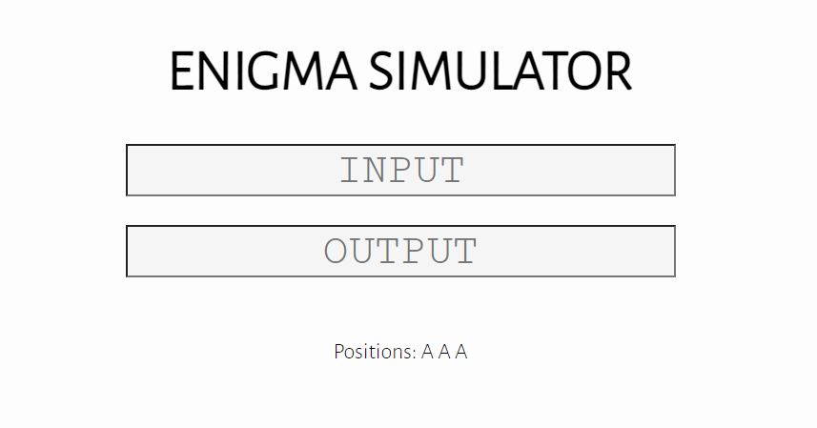

Рисунок 2.1 – Интерфейс программного средства

Имеется два поля, в одно пользователь вводит текст, во втором получает его зашифрованный вид. Также внизу имеется строка с текущим положением роторов машины. Работа приложения продемонстрирована на рисунке 2.2.

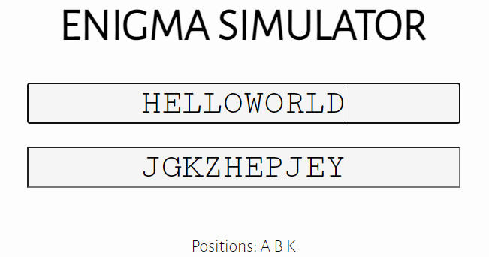

Рисунок 2.2 – Работа приложения

В соответствии с вариантом были определены роторы и рефлектор, которые будут использоваться при шифровании.

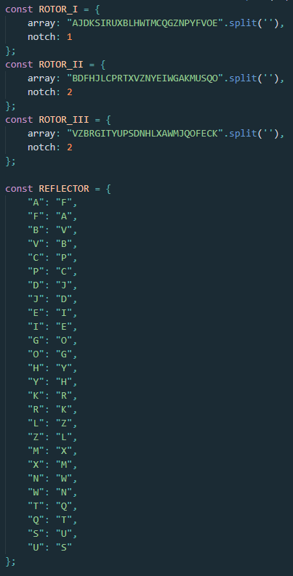

Рисунок 2.3 – Установка роторов и рефлектора

Определяются начальные позиции роторов и выполняется их установку роторов в позиции. После подготовки роторов вводится буква. Начинается шифрование с правого ротора. Берется позиция входного символа в алфавите и заменяется его символом, находящимся на такой же позиции в правом роторе. Проделываются аналогичные операции с центральным ротором, а после и с левым. Затем на рефлекторе срабатывает коммутатор, заменяя символ, который находится в паре со входящим.

Коммутатор отражает сигнал и теперь операции выполняются в обратную сторону. Только теперь выполняется поиск позиции символа в роторе, и заменяется его аналогичным символом в алфавите. И так до правого ротора, где на выходе имеем зашифрованный символ. В программном коде данный алгоритм представлен следующими строками (рисунок 2.4).

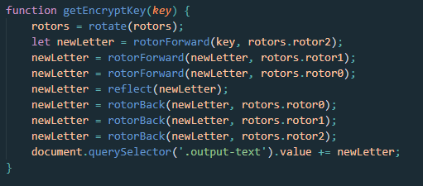

Рисунок 2.4 – Получение символа в Энигме

**Вывод:** таким образом, в данной лабораторной работе я изучил и приобрел практические навыки выполнения криптопреобразований информации на платформе Энигма, реализованной в виде симуляторов, а также разработал пользовательское приложение-симулятор Энигма.